Задание 5

Напишите и отладьте следующие запросы:

1. Все оценки по выполненным заказам, исполнителями которых являлись студенты.

(используйте IN (SELECT...))

2. Фамилии исполнителей, не получивших еще ни одного заказа.

Последовательность отладки:

- id исполнителей, у которых нет заказов,

(используйте NOT IN (SELECT...))

- фамилии этих исполнителей.

(присоедините еще одну таблицу)

3. Список заказов (вид услуги, время, фамилия исполнителя, кличка питомца, фамилия владельца).

(используйте псевдонимы, см. в презентации раздел 2.3. Сложные соединения таблиц)

4. Общий список комментариев, имеющихся в базе.

(“Хватит захламлять базу, посмотрите, что вы пишите в комментариях!”).

(используйте UNION)

(комментарии есть в трех таблицах)

5. Имена и фамилии сотрудников, хотя бы раз получивших четверку за выполнение заказа.

(используйте EXISTS)

6. Перепишите предыдущий запрос в каком-либо ином синтаксисе, без EXISTS.

Сравните результаты с приведенными на следующей странице.

Выложите задание в свою папку на google-диск - как один файл, в котором так или иначе видны и сами запросы, и результаты их выполнения.

1.

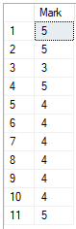 2. 

3.

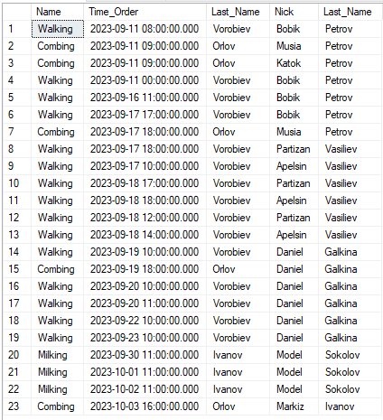

4.

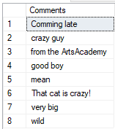 5 и 6. 